DZIEJE RODU OZGÓW
Autor - Krystyna Popiel Milerska
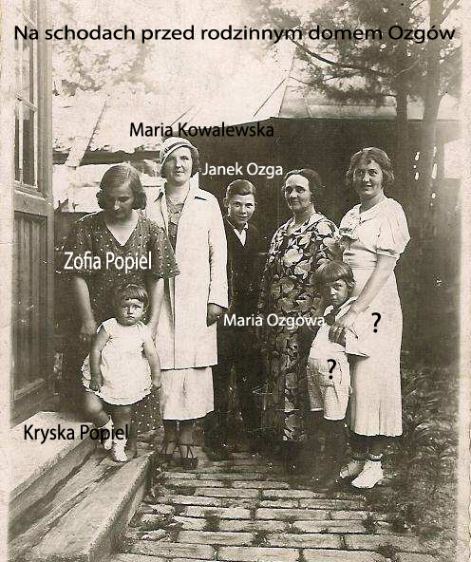
Historie mojego rodu (po kądzieli – jako że to moja mama była z domu Ozga) znam dopiero od dziadka Stanisława Ozgi, choć zachowała się wzmianka o jego rodzicach: Wiktorze Ozdze i jego żonie Marii z domu Klemens, którzy byli brodzianami i mieszkali w niewielkim domku przy ulicy Podwale Dolne. Na jego miejscu dziadek Stanisław wybudował obszerny, parterowy dom z dwoma werandami, w którym zamieszkał ze swoją rodziną. Jego córka pisała, że dla sześciorga dzieci dom ten był ciepłym, bezpiecznym gniazdem, atmosfery którego nie da się zapomnieć.
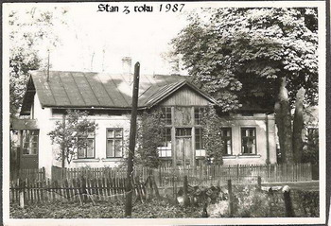
Przed rodzinnym domem Ozgów w 1934 r.
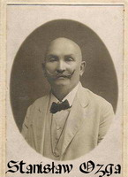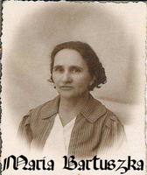
Stanisław Ozga urodził się w Brodach w 1863 r. 6 października 1903 r. ożenił się z młodszą od siebie o 19 lat Marią Bartuszką; ślub wzięli w Podkamieniu. Był dziadek człowiekiem postępowym, pracowitym, cenionym i szanowanym. Prowadził kancelarię Krakowskiej Ubezpieczalni Społecznej, uczył śpiewu w Seminarium Nauczycielskim, był też dyrygentem kółka śpiewaczego, skupiającego w swoich szeregach znanych brodzian. Zmarł po długiej chorobie w wieku 65 lat, pozostawiając w ogromnym żalu i smutku swoje dzieci, które zawsze wspominały go jako wspaniałego i czułego ojca. Pochowany został w Brodach.
Stanisław i Maria Ozgowie mieli sześcioro dzieci: najstarszy Zbigniew, urodzony w 1905 r., zmarł mając dwa i pół roku.
Zbigniew Ozga:

Tadeusz Ozga:
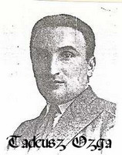
Syn następny, Tadeusz, urodzony 5 lutego 1906 r. w Brodach, ukończył studia we Lwowie i jako lekarz weterynarii pracował w Skale nad Zbruczem i w Barszczowie. W latach 1932-1933 uczęszczał jako kapral podchorąży na kurs Wołyńskiej Szkoły Podchorążych Rezerwy Artylerii im. Marcina Katskiego we Włodzimierzu Wołyńskim. W 1939 r. został powołany do wojska w stopniu porucznika. Dostał się do niewoli radzieckiej i zginął w Katyniu w kwietniu 1940 r., pozostawiając żonę Helenę z domu Stangret, z którą wziął ślub w 1932 r., i czteroletniego syna Zbigniewa, urodzonego 26 maja 1936 r. w Brodach. Helena, żona Tadeusza, jego syn Zbigniew, matka Maria i jego dwaj bracia – Mieczysław i Jan zostali wywiezieni w 1940 r. na wschód (jako rodzina oficera wojska polskiego) i osadzeni w Kazachstanie w Nowosuchocinie (Pietropawłowskaja Obłast, Krasnoarmiejskij Rajon). Zbigniew z matką uciekli z zesłania i wrócili do Polski w październiku 1945 r. Zatrzymali się w Zabrzu, gdzie Helena podjęła pracę jako nauczycielka, a Zbyszek uczęszczał do szkoły.
Helena umarła w 1952 r. Zbyszek kontynuował naukę: w r. 1953 zdał maturę i rozpoczął studia na Wydziale Mechanicznym Politechniki Wrocławskiej. W 1954 r. przeniósł się do Warszawy, gdzie w 1957 r. ukończył Politechnikę, Wydz. Lotniczy i rozpoczął pracę w firmie lotniczej we Wrocławiu, gdzie pracował bez przerwy 50 lat i dwa miesiące. We wrześniu 1963 r. ożenił się z Janiną Mazur – ekonomistką. W 1964 r. urodził się im syn Tadeusz, który po ukończeniu Akademii Medycznej we Wrocławiu podjął pracę jako lekarz – chirurg onkolog w Dolnośląskim Centrum Onkologii. Jego żona Agnieszka jest stomatologiem i prowadzi prywatny gabinet stomatologiczny. Maja troje dzieci: Łukasza, ur. w 1993 r., Aleksandrę, ur. w 1994 r. i Katarzynę, ur. w 1999 r.

Zofia Ozga:
Dwa lata po Tadeuszu, 22 lutego 1908 r., urodziła się w Brodach Stanisławowi i Marii córka Zofia. Uczęszczała do szkoły w Brodach, tam też ukończyła Seminarium Nauczycielskie. Pracowała jako nauczycielka w Zbrojach, Gajach Ditkowieckich i Hołubicy-Garkowie. 28 listopada 1929 r. wyszła za mąż (wbrew rodzinie) za starszego od siebie o 14 lat, urodzonego 15 sierpnia 1894 r. w Husiatynie nad Zbruczem Mieczysława Sulime de Sałowicza Popiela, z zawodu agronoma.
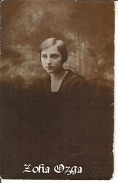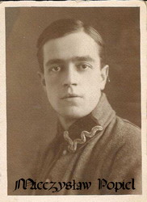
2 października 1932 r. urodziła się Mieczysławowi i Zofii córka Krystyna (która właśnie ja jestem), a 11 kwietnia 1939 r. syn Andrzej: obydwoje w Brodach. Tam też zastaje Zofię i jej rodzinę wybuch wojny, wkroczenie we wrześniu 1939 r. wojsk radzieckich, a w 1941 r. wojsk niemieckich. Cały czas towarzyszyła im obawa przed bandami ukraińskimi, które napadały na sąsiadujące z Brodami wsie i w bestialski sposób mordowały Polaków. Udało im się wreszcie uciec (bo trudno inaczej nazwać ten wyjazd) na zachód. Po krótkim pobycie w Łękach koło Pilzna u siostry Mieczysława Stanisławy - Zofia z rodzina przeniosła się po wyzwoleniu do Katowic. Zofia podjęła prace w szkole, Mieczysław w PSS "Społem" jako konwojent. 16 września 1945 r. zginął w niewyjaśnionych okolicznościach, prawdopodobnie zamordowany przez żołnierzy radzieckich. Zofia do 1964 r. pracowała jako nauczycielka w Szkole Podstawowej Nr 10 w Katowicach, a umarła w styczniu 1967 r. w wieku 59 lat po ciężkiej i długotrwałej chorobie. Pochowana została obok męża na cmentarzu przy ul. Francuskiej w Katowicach. Jej córka Krystyna ukończyła Wyższą Szkołę Pedagogiczną w Katowicach, gdzie uzyskała dyplom mgra historii i do emerytury, na która przeszła w 1982 r., pracowała jako nauczycielka, a potem dyrektorka szkoły. W roku 1966 wyszła za mąż za Kazimierza Milerskiego, nauczyciela, absolwenta Uniwersytetu Jagiellońskiego oraz Śląskiego, pracownika Pałacu Młodzieży w Katowicach.
W styczniu 1970 r. Krystynie i Kazimierzowi urodziła się córka Anna, a w 1976 r. druga córka Zofia. Anna ukończyła na Uniwersytecie Śląskim filologie polską w r. 1993 i angielską w r. 1999, uzyskując tytuły mgra filologii polskiej i angielskiej i pracuje jako nauczycielka języka angielskiego. Zofia ukończyła również na Uniwersytecie Śląskim filologię polską i pracuje jako nauczycielka języka polskiego. W 1997 r. wyszła za mąż za absolwenta Politechniki Śląskiej Dariusza Walice. Ma dwie córki: urodzoną w 2001 r. Hannę i w 2007 r. Magdalenę. Syn Zofii i Mieczysława - Andrzej ukończył Pomaturalne Technikum Telekomunikacyjne w Gliwicach uzyskując dyplom technika telekomunikacji i rozpoczął pracę w Urzędzie Telekomunikacji w Katowicach. 1 sierpnia 1964 r. ożenił się z Marią Palacz, też technikiem telekomunikacji. 4 stycznia 1967 r. urodził im się syn Dariusz. W roku 1973 ich małżeństwo rozpadło się; Andrzej kilkakrotnie zmieniał prace i miejsce zamieszkania. Poważnie chorował, nie leczył się i w październiku 2002 r. umarł. Pochowany został na cmentarzu komunalnym w Katowicach. Syn Andrzeja i Marii Dariusz ukończył Politechnikę Śląska i pracuje w firmie komputerowej jako informatyk. 24 czerwca 1995 r. ożenił się z Lucyną Skorupką - ekonomistką. W listopadzie 1996 r. urodziła im się córka Aleksandra.

Łucja Ozga:
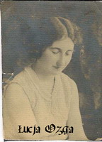
4 kwietnia 1934 r. wyszła za mąż za urodzonego i mieszkającego w Starych Brodach Aleksandra Żurawskiego. W kwietniu 1937 r. urodził im się jedyny syn Stanisław. Przebywał z matką w Łoszniowie, gdzie odnalazła ich powracająca z Kazachstanu matka Łucji Maria. W lipcu 1945 r. przybyli jako repatrianci na Śląsk, gdzie spotkali się w Katowicach z pozostałymi przy życiu członkami rodziny. Łucja rozpoczęła pracę w szkole; pracowała z przerwami, gdyż poważnie chorowała na płuca. Po przejściu na emeryturę poświęciła się całkowicie opiece nad wnukiem. Opisała też dzieje całej swojej rodziny, ilustrując je przepięknymi rysunkami i rodzinnymi fotografiami. Niestety, dokument ten zaginał z winy jej synowej, która nie potrafiła docenić jego unikalnej wartości. Łucja dożyła wieku ponad 90 lat i pochowana została na cmentarzu w Katowicach. Syn Stanisław ukończył liceum ogólnokształcące i rozpoczął studia na Wydziale Architektury Politechniki Wrocławskiej, ale ich nie ukończył ze względu na trudne warunki finansowe rodziny. Pracował jako kreślarz w Biurze Planowania Przestrzennego w Katowicach.
Zawarł związek małżeński 23.IV.1962 r. z Renatą Kinder - pracownicą Okręgowej Spółdzielni Mleczarskiej w Sosnowcu. 7 stycznia 1972 r. urodził im się syn Adrian, który po ukończeniu liceum ogólnokształcącego ożenił się z Ireną Mankiewicz, pracującą jako dietetyczka na Oddziale Pediatrii Łucja Ozga Kliniki Akademii Medycznej w Katowicach. W 1996r. urodziła im się córka Julia. Ojciec Adriana, Stanisław, zmarł 22 stycznia 2002 r.

18 października 1909 r. Stanisławowi i Marii Ozgom urodziła się druga córka Łucja. Ukończyła, podobnie jak jej siostra Zofia, Seminarium Nauczycielskie w Brodach. Maturę zdała w 1930 r. w Państwowym Seminarium Męskim w Tarnopolu (szkołę w Brodach rozwiązano z winy administracji, a absolwentów rozrzucono po całym województwie). Pracowała jako nauczycielka w Nikityczach, Mytnicy, Dereniówce i Łoszniowie.

Mieczysław Ozga:
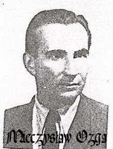Mieczysław - piąte dziecko Stanisława i Marii - urodził się 2 września 1913 r. w Brodach, tam też ukończył szkołę średnią, po czym rozpoczął studia prawnicze na Uniwersytecie Lwowskim. We Lwowie poznał swoja przyszłą żonę Lidię Bardasz, z która los związał go do śmierci. W 1940 r. z cała rodzina Ozgów i żona, która dołączyła do ich transportu na granicy, został wywieziony do Kazachstanu. Tam dotarła do niego i jego bliskich wiadomość o tworzonej przez gen. Andersa Armii Polskiej w ZSRR. Janek - brat Mieczysława i Franciszek Stangret - brat matki Zbigniewa wyruszyli natychmiast, by wstąpić w jej szeregi. Mieczysław ze względu na chorobę żony wahał się, a kiedy podjął decyzje - było już za późno. Gen Anders wyprowadził Armie do Iraku, ale w Sielcach nad Oką tworzyła się Armia gen Berlinga. Wyruszył więc Mieczysław z żoną do Sielc (w drodze umarł im malutki syn, Stanisław, którego nawet nie mieli gdzie pochować), zaciągnęli się do wojska i w jego szeregach dotarli do Polski. W pierwszych latach po wojnie Mieczysław pracował w Katowicach w Biurze Pełnomocnika Rządu Do Spraw Zagospodarowania Ziem Odzyskanych. Od 1952 r. do przejścia na emeryturę pracował w Głównym Komitecie Kultury Fizycznej i Turystyki. Był twórcą informacji o sporcie światowym. Za swoje zasługi został odznaczony Krzyżem Kawalerskim Orderu Odrodzenia Polski, Odznaką Zasłużonego Działacza Kultury Fizycznej oraz wieloma innymi odznaczeniami honorowymi organizacji sportowych. Zmarł 14 kwietnia 1983 r. i pochowany został na Powązkach.

Jan Ozga:
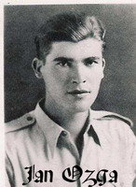 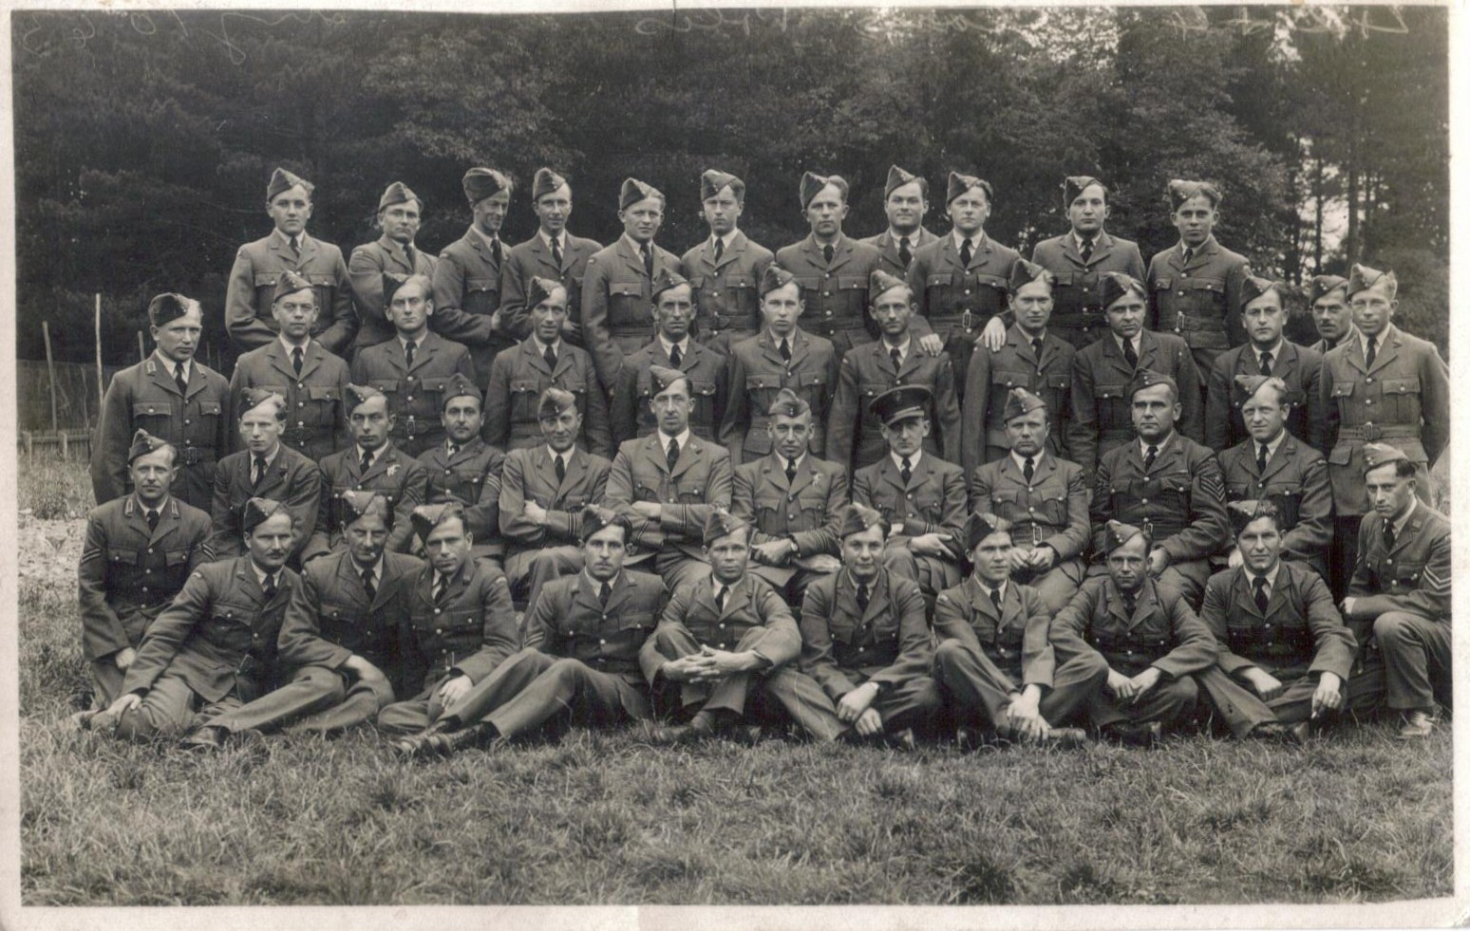
Zdjęcia pochodzą z okresu szkolenia w Anglii (1943 r.) Jan Ozga siedzi w pierwszym rzędzie, czwarty od prawej strony.
Najmłodszy i - jak pisze o nim siostra Łucja - najlepszy, wesoły, serdeczny, przez wszystkich lubiany studencik gimnazjalny Jan Ozga urodził się w Brodach 30 sierpnia 1919 r. Ukończył gimnazjum w Brodach i tam zastał go wybuch wojny w 1939 r. Wraz z rodziną został wywieziony do Kazachstanu, skąd dotarł do Armii Andersa. Po krótkim przeszkoleniu lotniczym w Anglii rozpoczął loty w dywizjonie bombowym. Jego jednostka po poniesieniu ogromnych strat została przeniesiona do Brindisi we Włoszech, skąd polskie załogi ochotniczo wykonywały loty ze zrzutami broni dla walczącej Warszawy. 28 sierpnia 1944 r. samolot Halifax JP-295, na którym jako radiooperator leciał Jan Ozga, nie wrócił do bazy. Załoga złożona z 7 osób zginęła zestrzelona przez samolot Luftwaffe w okolicach Banicy w Beskidzie Niskim. Nazwiska załogi Halifaxa Janka wykute zostały na Pomniku Poległych Lotników Polskich w Northolt na przedmieściach Londynu. Jest tam również jego nazwisko. W sierpniu 2009r. w Banicy odsłonięty został pomnik upamiętniający tragiczny lot bohaterskiej załogi.

Józefa Bartuszka
W 1914 r. na polecenie Stanisława Ozgi do rodziny dołączyła sierota Józefa Bartuszka. Ośmioletnia dziewczynka stała się szybko ulubienicą ojca i całej rodziny. Nie znalazła się na liście wywożonych do Kazachstanu - pozostała w Brodach, prowadziła przedszkole. Związała swoje niełatwe życie z Łękawskim. Urodziło im sie czworo dzieci: Jerzy, Barbara, Krystyna i Łucja.
Rodzinny dom Ozgów, wybudowany przez mojego dziadka, Stanisława Ozge:
